Étude d’une dorsale océanique
Niveau de classe ou cycle : Cycle 4
Notion du BO travaillée : « Expliquer quelques phénomènes géologiques à partir du contexte dynamique global. » >> « La Terre dans le système solaire ; le globe terrestre, dynamique interne et tectonique des plaques lithosphériques ; séismes, éruptions volcaniques. »
- L’activité vise l’étude du fonctionnement d’une dorsale océanique.

Compétence travaillée dans l’activité : Construire un texte explicatif.
Contexte de l’activité : Cette activité peut s’intégrer à une séquence pour co-construire les notions visées. Elle peut faire suite aux pré-requis suivants : Lithosphère découpée en plaques qui bougent, séismes/volcans en bord de plaque.
Contenu de l’activité :
Consigne : À l’aide de l’ensemble des documents, rédiger un texte expliquant le fonctionnement d’une dorsale océanique.
Document 1 : Foyers sismiques au niveau de l’océan Atlantique
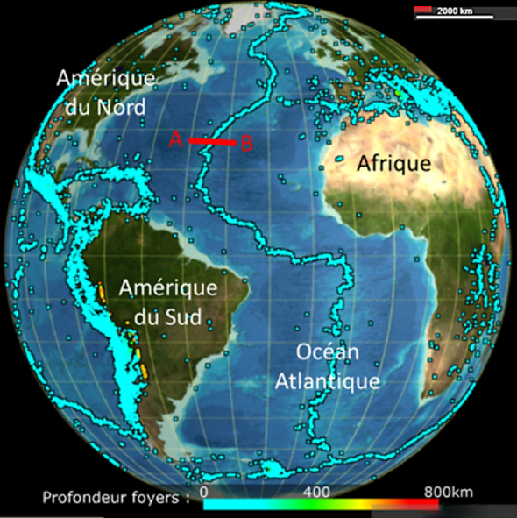 | 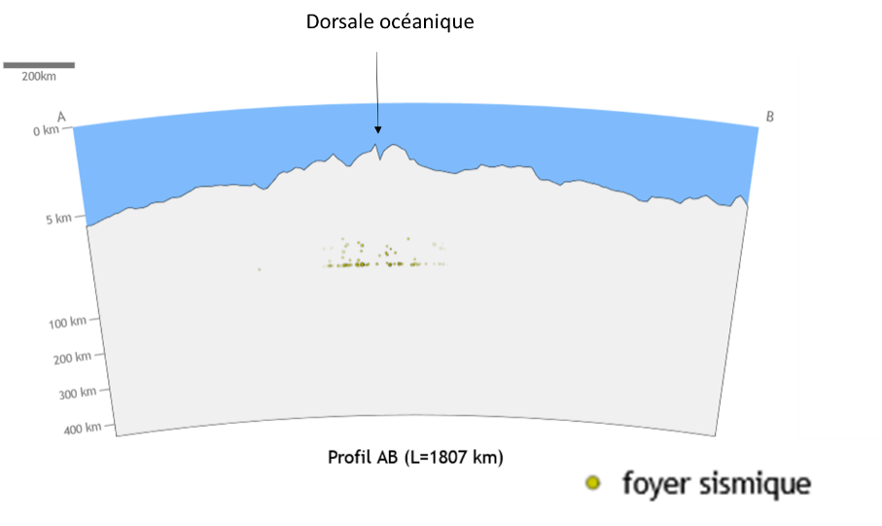
Source : capture d’écran logiciel « Tectoglob3D »
Gauche : localisation des foyers sismiques. Droite : coupe transversale [AB] avec position des foyers sismiques et de la dorsale.
Au milieu de l’océan Atlantique, se trouve une grande chaîne de montagnes. Ce relief est appelé « dorsale océanique ».

Document 2 : Limites des plaques tectoniques
Les limites de plaques divergentes apparaissent en vert, les limites convergentes en rouge.
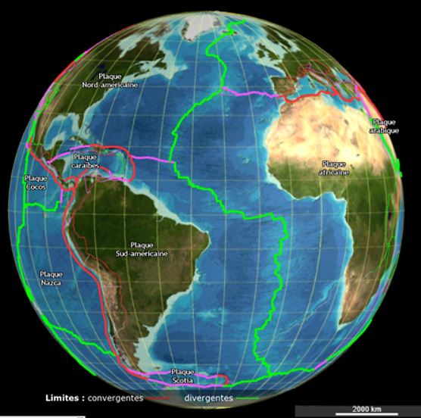
Source : capture d’écran logiciel « Tectoglob3D »
Limite convergente : limite entre deux plaques qui se rapprochent l’une de l’autre.
Limite divergente : limite entre deux plaques qui s’éloignent l’une de l’autre.
Document 3 : Carte de l’âge des fonds océaniques, en millions d’années (Ma)
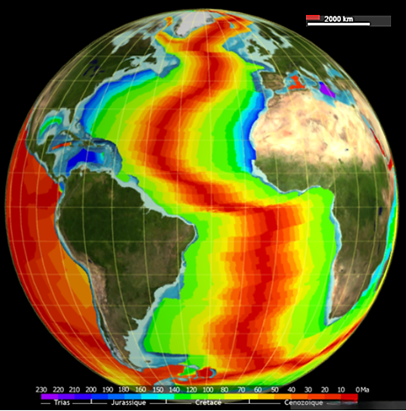
Source : capture d’écran logiciel « Tectoglob3D »

Document 4 : Formation de basalte en coussin au niveau d’une dorsale océanique (gauche : photo sous l’océan, droite : schéma).
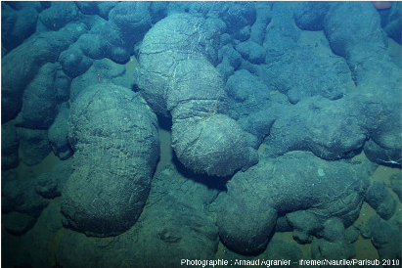 | 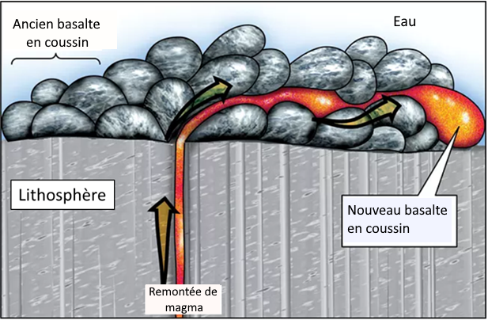

Photo - © 2010 — Arnaud Agranier – Ifremer/Nautile/Parisub-2010. Schéma modifié de “Earth: Portrait of a Planet", by S. Marshak, 2001, W. W. Norton & Comp., New York.
Document 5 : Une des origines de la chaleur interne de la Terre.

L’intérieur de la Terre est fait de roches, contenant des éléments radioactifs* tels que l’uranium. Ces éléments ont la capacité de se transformer au cours du temps en d’autres éléments. Ces transformations libèrent de l’énergie, sous forme de chaleur qui chauffe les roches. Le noyau terrestre a une température de plus de 5000 °C, tandis qu’à 150 km de profondeur, il fait environ 1200 °C.

* Radioactif : se dit d’un élément chimique qui se transforme spontanément en un autre, en émettant par exemple de la chaleur

Document 6 : Le flux thermique* à la surface de la Terre.
* Flux thermique : quantité de chaleur émise. Exemple : une maison mal-isolée perd de la chaleur, principalement par les fenêtres et les portes. Le flux de chaleur est donc élevé au niveau des fenêtres et des portes. | 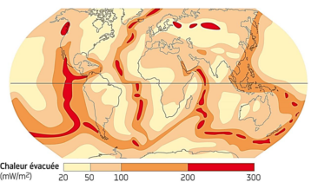

Document 7 : La convection
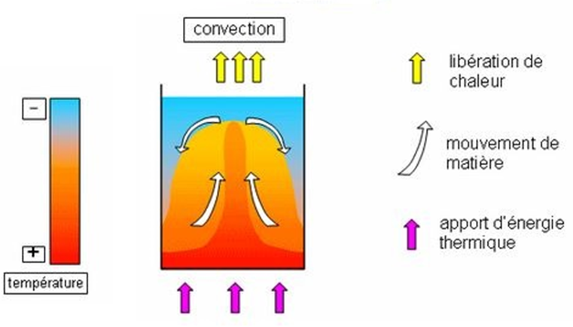 | La chaleur de la Terre s’évacue en partie par convection, c’est-à-dire par un mouvement de roches chaudes qui remontent et un mouvement de roches plus froides qui plongent en profondeur.  La remontée de matériel chaud peut entraîner une fusion de roches, formant un magma.
Source :https://svtlyceedevienne.com/term-ens-scientifique/theme-2-le-futur-des-energies/geothermie-et-proprietes-thermiques-de-la-terre/

Critères de réussite de la compétence travaillée :
Communiquer dans un langage scientifiquement approprié à l’écrit
- Construire un texte explicatif (= texte comportant au moins 2 idées clés mises en relation pour expliquer un phénomène, un mécanisme, etc.)
Je réussis si :  +/- | Evaluation
PERTINENCE : Mon texte permet d’expliquer ce qui est visé. Pour cela, seules les informations utiles sont sélectionnées et elles s'enchaînent de façon logique.
COMPLETUDE : Toutes les informations nécessaires sont présentes.
EXACTITUDE : Je suis rigoureux / rigoureuse dans la rédaction :
- vocabulaire scientifique exact et précis.
- sans déformation ni erreur dans les informations présentées.
CONFORMITE : J’ai structuré mon écrit afin de faciliter sa lecture et sa compréhension et je maitrise la langue française (orthographe, syntaxe, grammaire).

ANNEXES :
Eléments de correction :
Idées clés :
- Chaîne de montagne au milieu de l’océan.
- Présence de séismes au niveau d’une dorsale.
- Les séismes sont répartis au niveau d’une limite de plaque divergente.
- Écartement de plaques - mouvement divergent.
- Remontée de magma au niveau de la dorsale.
- Formation de basalte en coussin.
- La radioactivité à l’origine de la chaleur interne de la Terre.
- Chaleur qui s’évacue au niveau des dorsales par mouvement de convection.

Exemple de rédaction (les idées clés sont surlignées) :
D’après le document 1, nous voyons qu’une dorsale océanique est une chaîne de montagne au milieu de l’océan. De nombreux séismes ont lieu à cet endroit. D’après le document 2, nous apprenons que la dorsale océanique est à la limite entre deux plaques tectoniques.
Or, d’après le document 3, des roches sont formées actuellement au niveau de la dorsale océanique (les roches les plus récentes ont 0 Ma). Ces roches, d’après le document 4, sont des basaltes en coussin, issus de remontée de magma.
Ainsi, au niveau d’une dorsale océanique, deux plaques divergent (s’écartent) et l’espace laissé entre les deux plaques est comblé par de nouvelles roches. Ces mouvements expliquent la présence de nombreux séismes.
D’après le document 5, la Terre est particulièrement chaude à cause des éléments radioactifs qu’elle contient.
Or, d’après le document 7, par convection, il existe un mouvement de roches chaudes qui remontent vers la surface et peut entraîner la formation de magma.
D’après le document 6, on s’aperçoit qu’au niveau des dorsales océaniques, le flux thermique est le plus important. En conséquence, au niveau des dorsales, du magma remonte et forme le basalte en coussin.

